Naphtachimie  Lavéra | Service:  LPU | EXP-U-10-008  Date de Création : A renseigner  Date: 16/03/2018 Révision n°1 | Page  1/7  Annexe (1)
Destinataires communs gérés :  Centrale  Version informatique:  Diffusion sur Intranet Naphtachimie  Version papier (à préciser) :  CdQ (5) | Type de document :  CONSIGNE ENERGIE - UTILITES
TITRE :

MISE EN CONSERVATION CHAUDIERES

Objet / Champ d’application :
Expliciter la marche à suivre pour injecter une solution connue en phosphate dans le ballon de chaudière, afin de maintenir dans les tubes d'eau un pH correct, voisin de 10,5 à 11.

Date de révisions | N° rév. | Nature et motif des 5 dernières révisions
16/03/2018 | 1 | Création suite REX arrêt chaudières &  Annule et remplace EXP-U-06-006

Rédigée et vérifié par (fonction, nom) : | Signature : |  | Approuvée par  (fonction, nom) : | Signature :
CHARGE D EXPLOITATION LPU  Hervé LAMBERT | Visa Informatique |  | RESPONSABLE LPU  Virginie RIVIERE | Visa Informatique
CHARGE D EXPLOITATION LPU  Olivier FIGIERE | Visa Informatique

Sommaire

1. Définitions et abréviations 3
2. Documents cités en référence 3
3. RESPONSABILITES 3
4. description de la methode 3
4.1. PREPARATION ET ISOLEMENT 3
4.2. MISE EN EEF PHOSPHATEE DE LA CHAUDIERE + SURCHAUFFE 4
4.3. MISE EN EEF PHOSPHATEE COTE CHAUDIERE ET SOUS N2 COTE SURCHAUFFE 5
5. ANNEXE 1 : REPERE DES VANNES 6

Définitions et abréviations
RAS

Documents cités en référence
RAS

RESPONSABILITES

CdQ | CdP Electrique | CdP Thermique | CdP Utilités | Op. Extérieur | Op. jour
X |  |  |  | X | X

Cette opération sera suivie par le chargé d'exploitation du secteur.

description de la methode
>
Cette opération est à mettre en œuvre lorsque l’arrêt d’une chaudière est supérieur à 3 semaines ou suite au nettoyage chimique. Cette mise en conservation est nécessaire afin de protéger les tubes d’une éventuelle corrosion.

PREPARATION ET ISOLEMENT

Chaudière vidangée
HSVX00 fermée + condamnation électrique – sortie vapeur
Vanne by-pass HSVX00 isolée + scellée – sortie vapeur – N°35
Vannes barillets N°3 et N°4 isolées + scellées
HSVX09 fermée + condamnation électrique – Rotork entrée EA
By-pass HSVX09 isolé + scellé – N°31
HSVX09A fermée + condamnation électrique – Rotork entrée EA
Vannes by-pass du by-pass isolées + scellées – N°34
Vanne manu aval FCVX09 isolée + scellée – N°32
By-pass vanne manu aval FCVX09 isolé + scellé – N°33
Vanne générale EA isolée + scellée – N°29
By-pass vanne générale EA isolé + scellé – N°30
Events EcoBT ouverts + manches à eau en place (canaliser débordement) – N°28
Event ballon ouvert + manche à eau en place (canaliser débordement) – N°16
Event surchauffe ouvert + manche à eau en place (canaliser débordement) – N°25
Vannes purges continues isolées + scellées – N°1
Vanne Phosphatage direct isolée + scellée – N°2
Recirculation ouverte – N°3
Vanne 3 voies platinée + vers F204 – N°15
Silencieux isolé + scellé
HSVX99 fermée + condamnation électrique - désurchauffe
Vannes manu circuit désurchauffe isolées + scellées – N°26
Vannes instrumentation niveau ballon isolées – N°17 à N°24

Deux méthodes ci-dessous ont été retenues :

MISE EN EEF PHOSPHATEE DE LA CHAUDIERE + SURCHAUFFE
Matériel nécessaire :
. 2000l de phosphate Liquide. . (à ajuster selon analyses Ph)
. Pompe d’injection provisoire
. Deux flexibles d’injection au niveau des purges EcoBT et col de cygne.
. Manche pompier (DN45)
. 3 manches à eau à positionner sur évents EcoBT et Ballon (canaliser les débordements)

- Remplissage CHAUDIERE + ECOHT + SURCHAUFFE
Manche pompiers DN45 raccordée sur col de cygne
Flexible d’injection solution phosphatée raccordée
Purges Ecrans(X4) ouvertes
Purge EcoHT ouverte
Events ballon + surchauffe ouverts
Events EcoBT isolé(X2)
Purges entrée SH1 / sortie SH1 / Désurchauffeur / Entrée SH2 / sortie vapeur ouvertes
Démarrage remplissage + Injection de la solution phosphatée
Isolement évent surchauffe au débordement + 10 vannes de purges – Maintenir le remplissage
Isolement évent ballon au débordement + Purges Ecrans + Purge EcoHT
Arrêt remplissage + Injection de la solution phosphatée

- Remplissage EcoBT
Manche pompiers DN45 raccordée sur purge EcoBT
Flexible d’injection solution phosphatée raccordée
Events EcoBT ouverts(X2) + manches à eau en place (canaliser débordement)
Purge EcoBT amont clapet ouverte
Event EcoBT ouverts(X2)
Démarrage remplissage + Injection de la solution phosphatée
Arrêt remplissage + isolement de la purge au débordement des évents

Disposer purge continues, faire couler 15 à 20mn et prendre échantillon pour vérification du Ph. Cible : 10,5 – 11 Ph.
IMPORTANT : Avant de démarrer la chaudière, il faudra impérativement vidanger et rincer au moins une fois les tubes d’écran et de la surchauffe pour éliminer le phosphate qui se sera déposé à l’intérieur.

MISE EN EEF PHOSPHATEE COTE CHAUDIERE ET SOUS N2 COTE SURCHAUFFE
Matériel nécessaire :
. 1500l de phosphate Liquide. (à ajuster selon analyses Ph)
. Pompe d’injection provisoire
. Deux flexibles d’injection au niveau de la purge EcoBT et du « col de cygne ».
. Manche pompier (DN45)
. 3 manches à eau à positionner sur évents EcoBT et Ballon (canaliser les débordements)
. Piquage injection N2 + Mano local disponibles sortir SH2
. Manche azote

- Remplissage CHAUDIERE + ECOHT
Manche pompiers DN45 raccordée sur col de cygne
Flexible d’injection solution phosphatée raccordée
Purges Ecrans(X4) ouvertes
Purge EcoHT ouverte
Events ballon ouvert
Events EcoBT isolé(X2)
Purges entrée SH1 / sortie SH1 / Désurchauffeur / Entrée SH2 / sortie vapeur isolées
Event surchauffe isolé
Démarrage remplissage + Injection de la solution phosphatée
Isolement évent ballon au débordement + Purges Ecrans + Purge EcoHT
Arrêt remplissage + Injection de la solution phosphatée

- Remplissage EcoBT
Manche pompiers DN45 raccordée sur purge EcoBT
Flexible d’injection solution phosphatée raccordée
Events EcoBT ouverts(X2) + manches à eau en place (canaliser débordement)
Purge EcoBT amont clapet ouverte
Event EcoBT ouverts(X2)
Démarrage remplissage + Injection de la solution phosphatée
Arrêt remplissage + isolement de la purge au débordement des évents
Disposer purge continues, faire couler 15 à 20mn et prendre échantillon pour vérification du Ph. Cible : 10,5 – 11 Ph.

- MISE SOUS N2 COTE SURCHAUFFE
Flexible N2 raccordé sur piquage sortie SH2
Event surchauffe fermé
Event ballon ouvert
Mise en balayage N2
Faire des contrôles d’atmosphère réguliers au niveau de l’évent ballon jusqu’à atteindre le 100% N2.
Isoler l’évent ballon et mettre le circuit en légère surpression (Mano local). Cible : 0,2bg
IMPORTANT : Faire des contrôles réguliers de la pression (Mano local) et ajuster si nécessaire.

ANNEXE 1 : REPERE DES VANNES

N°1 | Purges continues | N°19 | Vanne instrumentation ballon
N°2 | Phosphatage direct | N°20 | Vanne instrumentation ballon
N°3 | Recirculation | N°21 | Vanne instrumentation ballon
N°4 | Purge entrée SH1 | N°22 | Vanne instrumentation ballon
N°5 | Purge sortie SH1 | N°23 | Vanne instrumentation ballon
N°6 | Purge désurchauffeur | N°24 | Vanne instrumentation ballon
N°7 | Purge entrée SH2 | N°25 | Event surchauffe
N°8 | Purge sortie vapeur | N°26 | Désurchauffe
N°9 | Purge directe entrée SH1 amont collecteur | N°27 | Purge EcoBT
N°10 | Purge EcoHT | N°28 | Events EcoBT (X2)
N°11 | Purge Ecrans | N°29 | Vanne générale EA
N°12 | Purge Ecrans | N°30 | By-pass vanne générale EA
N°13 | Purge Ecrans | N°31 | By-pass rotork amont vanne régulatrice EA
N°14 | Purge Ecrans | N°32 | vanne aval régulatrice EA
N°15 | vanne 3 voies | N°33 | By-pass vanne aval régulatrice EA
N°16 | Event ballon | N°34 | By-pass du by-pass EA
N°17 | Vanne instrumentation ballon | N°35 | By-pass sortie vapeur
N°18 | Vanne instrumentation ballon

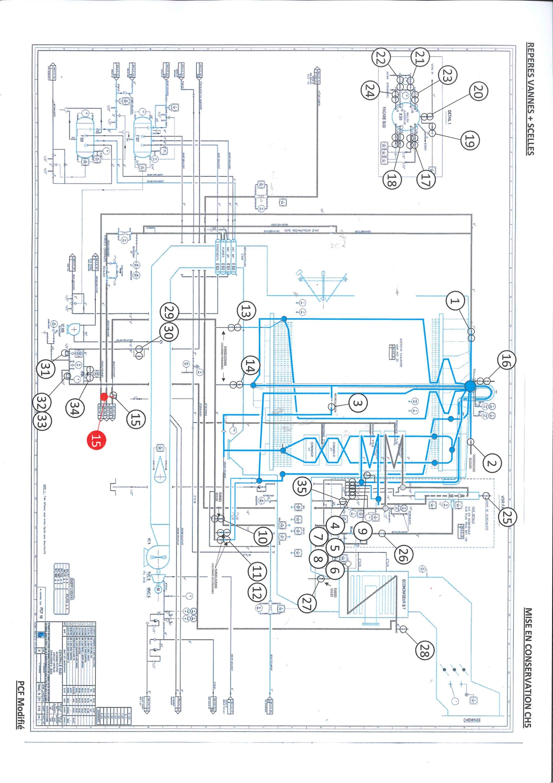

Ne rien inscrire dans cette page ; pour mettre à jour le sommaire, placer le curseur sur une des lignes du sommaire, puis cliquer sur le bouton « Mettre à jour la table »

